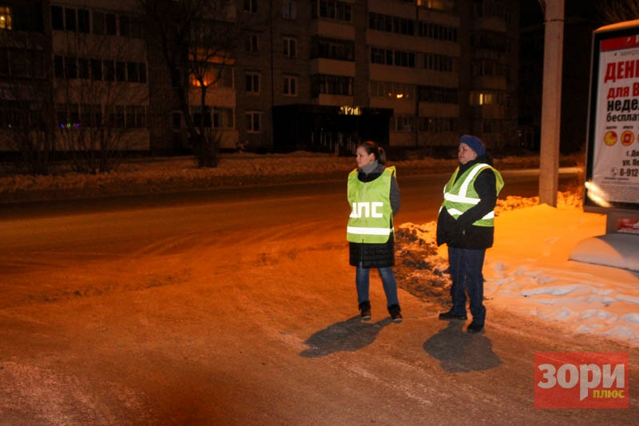

На базе Добрянской школы №3 создан первый в городе родительский патруль, который следит за соблюдением школьниками правил дорожного движения.
18 декабря 4 родителя из патруля совместно с сотрудниками ГИБДД следили за тем, как учащиеся переходят дорогу на «зебрах» рядом с Домом быта и Сбербанком – утром здесь оживлённый поток.
В ходе рейда было выявлено порядка 40 школьников без светоотражающих элементов – им напомнили о мерах безопасности и рекомендовали в дальнейшем начать их использовать.
Ещё один школьник намеревался перейти дорогу в неположенном месте, но увидев патрулирующих, передумал и поспешил к пешеходному переходу. Подобные рейды планируется проводить раз в три недели.

